《海水资源的开发利用》教学设计
棠湖中学郭小渠工作室 刘永兰
学习目标：
1、了解海水淡化的方法，掌握海水的蒸馏。
2、掌握从海带中提碘的方法。
3、掌握从海水中提溴的工艺方法。
4、了解海水综合利用的重要方向。
学习重难点：
学习重点：海水淡化、提溴、提碘的方法
难点：海水中提溴的工艺思想
教学过程：

【情境创设】
难得的五一假期里，你因为前期的优秀表现，被父母奖励，得以玩一次“吃鸡”游戏。你拿出珍藏的VR眼镜，进入游戏做好准备。可是，系统似乎出现了问题，当你从飞机上跳落准备进入美日战场的时候，系统直接把你扔到了一个孤零零的海岛上，同时掉落的还有一个3级礼包。
你无奈的打开礼包，发现里面是一本通关秘籍——《化学必修二》！
此时系统提示：今日“吃鸡”游戏规则略有变化，你必须按照提示完成海上生存系列挑战，才有可能生存下来并重新返回战场。
请选择“自动认输”或是“接受挑战”。
【挑战活动一】掌握海水资源利用的方法,获取海上生存必备的淡水资源（约12min）
活动目标 | 活动  形式 | 活动过程及结果 | 教师活动  设计意图
1、了解海水淡化的几种方法  2、掌握蒸馏的原理及装置 | [阅读系统提示—独立思考-小组代表汇报—学生互评—教师点评]  自主学习—小组交流—教师点评—完善笔记 | 系统提示一：海水储量  挑战活动一、  1、你知道几种海水淡化的方法，它们各有哪些优劣呢？  2、在海水蒸馏的原理示意图上标注出各仪器的名称，实验过程中需要注意哪些问题呢？  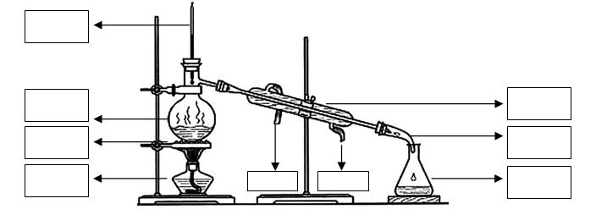  注意事项：  1、  2、  3、  4、  三、你现在在海岛上，没有蒸馏装置，你自己应该如何制得淡水呢？  请参考《通关秘籍》，设计出你的构想图： | 1、通过情境创设，将知识学习与游戏情境结合起来，激发学生学习热情；  2、海水淡化知识作为了解内容，主要让学生学会比较方案的优劣；  3、海水蒸馏知识主要是以前知识的复习；  4、学会学以致用，根据教材太阳能蒸馏海水装置，自己设计构想图，体会化学在实际生产过程的应用
【过渡】恭喜你完成第一关挑战，获得足够在海上生存的淡水。下一步，请继续完成第二关挑战，以获取足够金币换取海上生活食物：
【挑战活动二】掌握海带中提取碘的方法，获取海上生存食物（12min）
活动目标 | 活动  形式 | 活动过程及结果 | 教师活动  设计意图
 | [小组探究实验]  [独立思考-小组内交流讨论—小组代表汇报—学生互评—教师点评] | 系统提示二： 海水与海带中的碘含量  挑战活动二、  【探究实验】海带中含有丰富的碘，为了检验海带中是否含碘并提取碘，你将带领你的学习小组开展如下实验  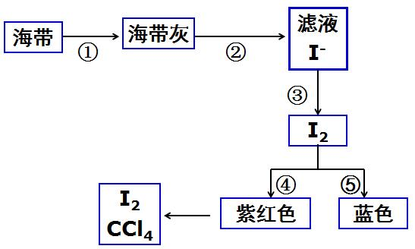  1、海水中也含有碘，用海带而不是海水提取碘的原因是  ？  2、请分析图中所示的流程中标注为①-⑤步骤的实验目的、实验操作方法及实验装置，并填于下表中。  实验步骤 实验目的 操作方法 实验装置  1  2  3  4  5  3、能证明海水中含碘的操作是步骤 应该加入的试剂是  4、步骤④中选择CCl₄来提取碘的理由是  5、步骤③中将碘离子氧化为碘单质选择的试剂是酸性条件下的双氧水；反应的离子方程式是： ；有人用Cl₂也可实现这一转化，你认为哪种方案更好？理由是什么？ | 1、通过系统提示，给出相关信息供学生阅读；  2、教材中海带提碘安排了实验，所以此处安排学生分组探究实验；  3、实验过程中的知识以答题形式呈现；  4、鉴于学生还没有系统学习实验流程图的表达，所以给出实验流程图；  5、通过本实验，复习物质提纯的多种操作；  6、让学生学会比较方案的优劣
【过渡】恭喜你完成第二关挑战，获得足够食物，下面请继续完成第三关挑战，争取重返战场：
【挑战活动三】掌握海带中提取溴的方法，获得重返吃鸡游戏的通行证（12min）
活动目标 | 活动  形式 | 活动过程及结果 | 教师活动  设计意图
 | [自主思考]：  [展示交流—学生互评—教师点评]  自主学习—小组交流—教师点评—完善笔记 | 系统提示三：海水中的化学资源  挑战活动三、  一、如何将海水中的溴离子转变成溴单质？阅读《通关秘籍》中P91页资料卡片——海水提溴。  请自己设计海水提溴的实验流程图；  二、下面是工业生产中提取溴的流程图，仔细观察，回答以下问题  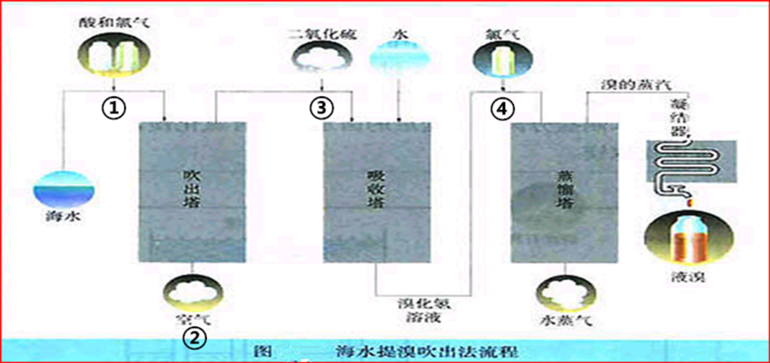  1、①中氯气的作用是 ，依据的反应原理是  2、②吹出塔中，利用热空气将溴吹出，利用了溴的 性，其目的是  3、③吸收塔的作用是 ，其反应原理是  4、工业上用Na₂CO₃溶液代替SO₂水溶液吸收Br₂，  请将下列反应配平：  Na₂CO₃ + Br₂ = NaBr + NaBrO₃ + CO₂  用Na₂CO₃溶液代替SO₂水溶液的优点是  5、请用精炼的语言概括海水提溴过程中蕴含的化学思想： | 1、有了前面提碘的实验流程图，学生可以自己尝试进行设计  2、从实验室走向化工生产实际过程，介绍工业流程图  3、提出较高要求，体会工业中富集的思想
【过渡】恭喜你完成全部挑战，你现在将可以重返战场。离开海岛之前，请你再回答一个问题，这将决定你返回战场的等级高低：
请畅想一下：海水中还有哪些可以开发利用的资源？

【系统提示】鉴于你在海岛生存挑战中的突出表现，特授予你担任“ 海洋开发总司令”一职。现在请你重返“绝地求生”战场，请尽快组建你的队伍，为未来海水综合利用工业体系的开发建设担负起神圣的职责吧！！！
附：选拔队员测试题：
镁被誉为“国防金属”，是一种重要的金属材料，广泛用于空间技术、航空、汽车和仪表等工业部门。海水晒盐后得到的母液叫做苦卤，苦卤里许多离子的浓度很高，比如镁离子，可以用于提镁，60%的镁从海水提取。
1、如何从苦卤中提取单质镁？结合前面学习的方法请以小组为单位讨论设计实验方案，并以流程图的形式展示你们的设计思路。

2、如果你是一个制镁厂的总工程师，结合上述提镁的过程，请思考如何选址？采取什么措施可以提高工厂的经济效益？在追求经济效益的同时还需要注意什么问题？

